SỞ GD & ĐT VĨNH PHÚC  TRƯỜNG THPT BÌNH SƠN | KỲ THI CHỌN HỌC SINH GIỎI CẤP TRƯỜNG LỚP 10  Môn: Vật lí - Năm học 2011 – 2012  Thời gian: 180 phút (không kể thời gian giao đề)  (đề thi gồm 01 trang)

Câu 1. (2 điểm)
Một hòn đá có trọng lượng P được ném thẳng đứng lên trong không khí với vận tốc ban đầu . Nếu là lực cản không đổi tác dụng lên hòn đá trên suốt đường bay của nó, g là gia tốc trọng trường. Tính độ cao cực đại của hòn đá và tốc độ của hòn đá ngay trước khi chạm đất.
Câu 2. (2 điểm)
Hình vẽ biểu thị sự phụ thuộc vào thời gian của vận tốc hai xe chuyển động trên cùng một đường thẳng và cùng vị trí ban đầu (xe 1 dạng đường gấp khúc, xe 2 dạng đường thẳng), với t₁ và t₂ là những thời điểm đã biết.
Hỏi sau khoảng thời gian bao lâu tính từ khi hai xe bắt đầu chuyển động thì chúng gặp nhau?
A
H
C
xe 2
xe 1
t
v

Câu 3. (2 điểm)
Xét ba đoạn đường đi được liên tiếp bằng nhau trước khi dừng lại của một vật chuyển động chậm dần đều, người ta thấy đoạn đường giữa nó đi được trong 1s. Tính thời gian vật đi hết ba đoạn đường bằng nhau nói trên.

Câu 4. (2 điểm)
Sườn đồi có thể coi như 1 mặt phẳng nghiêng có góc nghiêng $α={\text{30}}^{0}$so với phương ngang. Từ một điểm O trên sườn đồi người ta ném 1 vật theo phương ngang với vận tốc ban đầu có độ lớn v_{0.}
1) Gọi A là vị trí chạm đất của vật (A nằm trên sườn đồi). Tìm OA (OA = d) nếu v₀ = 10 m/s
2) Gọi B là điểm ở chân dốc; OB = 15 m. Tìm v₀ để vật rơi quá đồi (rơi vào mặt đất nằm ngang)

Câu 5. (2 điểm)
Một hộp chứa cát ban đầu đứng yên, được kéo trên sàn ngang bằng một sợi dây chịu được một sức căng cực đại là T_{max}. Hệ số ma sát trượt giữa hộp và sàn là . Hỏi góc giữa dây kéo và sàn phải là bao nhiêu thì kéo được lượng cát lớn nhất?

-------------- Hết ---------------
Giám thị không giải thích gì thêm.
Thí sinh không được sử dụng bất cứ tài liệu nào!
HƯỚNG DẪN CHẤM
KỲ THI CHỌN HỌC SINH GIỎI CẤP TRƯỜNG LỚP 10
Môn: Vật lí - Năm học 2011 – 2012
(Hướng dẫn gồm 03 trang)
Câu 1 (2,00 điểm) | Điểm
- Trong quá trình bay lên, vật chịu tác dụng của trọng trường hiệu dụng  P’= P + f vì f cùng chiều P. Có >g ……………………………………………  - Độ cao cực đại ...............................................................  - Khi rơi xuống, f ngược chiều P, ......................................  - Vận tốc khi chạm đất: ................................................. | 0,50  0,50  0,50  0,50
Câu 2 (2,00 điểm)
………………………………………………  Với:  ……………………………………………………………………… | 0,50  0,50  0,50  0,50
  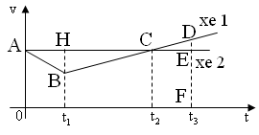 | - Gọi t₃ là thời điểm hai xe gặp nhau. Lúc đó quãng đường đi được của hai xe bằng nhau. (Vẽ hình đúng)………………………  - Trên đồ thị quãng đường đi biểu hiện bằng diện tích bằng nhau.  S_{AEFO} = S_{ABCDFO} Suy ra: S_{∆(ABC)} = S_{∆(CED)…}
Câu 3 (2,00 điểm)
Ta có:  ……………………………………………………………………..  Suy ra  …………………………………………………………………  …………………………………………………………………  ……………………………………………………………………………………..  ……………………………………………………………  ………………………………….  Thời gian đi hết ba đoạn đường:  t = …………………………………………... | 0,50  0,25  0,25  0,25  0,25  0,25  0,25
Câu 4 (2,00 điểm)
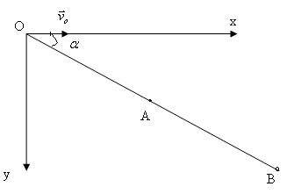  Chọn hệ trục tọa độ Oxy như hình vẽ. Gốc thời gian lúc ném vật (Vẽ hình đúng)................  Phương trình chuyển động của vật  (1) $\begin{aligned}\left\{x=v_{0}\text{.}t | \right.\end{aligned}$..................................................................................................  a) Khi vật rơi tại A ta có: (2) $\begin{aligned}\left\{x=d\text{.}\text{cos}α | \right.\end{aligned}$......................................................  Từ (1) và (2) $d=\frac{2v_{0^{2}}\text{sin}α}{g\text{.}{\text{cos}}^{2}α} ≈ \text{13},\text{33} (m)$.................................................................  b) Để không rơi vào dốc thì: d > 15 (m).  Suy ra: v₀ > 10,6 (m/s)..........................................................................................................  Câu 5 (2,00 điểm) | 0,50  0,25  0,25  0,25  0,75
Vẽ hình đúng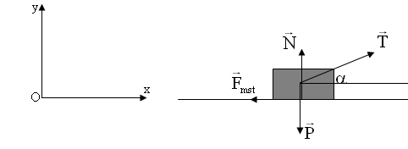  Phương trình động lực hoc:  ............................................................................................................  Oy:  Ox: …………………………………………………………………….  Suy ra:  ……………………………………………………………………..  Để dây không đứt  ……………………………………………………………...  Lượng cát được kéo lớn nhất khi m lớn nhất, lúc đó:  nhỏ nhất ……………………………………………………………….  Và lớn nhất  ……………………………………………… | 0,50  0,25  0,25  0,50  0,25  0,25

GHI CHÚ :
1) Trên đây là biểu điểm tổng quát của từng phần, từng câu.
2) Học sinh làm bài không nhất thiết phải theo trình tự của Hướng dẫn chấm. Mọi cách giải khác, kể cả cách giải định tính dựa vào ý nghĩa vật lý nào đó, lập luận đúng, có căn cứ, kết quả đúng cũng cho điểm tối đa tương ứng với từng bài, từng câu, từng phần của hướng dẫn chấm này.

